Jogo de Clicar

*Hoje vamos criar um joguinho simples de clicar. Neste jogo, um personagem deve ficar aparecendo e sumindo da tela e o jogador deve clicar nele antes dele desaparecer.*

--------------------------------------------------------------------------

PARTE 1 - Funcionamento básico do jogo

1. Crie um novo projeto.
2. Adicione um cenário.
3. Adicione um personagem
4. Faça o personagem ficar sempre desaparecendo e aparecendo **QUANDO** **FOR CLICADO**. Para isso, pense em como combinar os seguintes comandos:

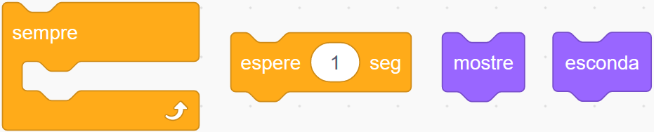

1. Agora, faça com que o personagem sempre apareça em um lugar aleatório. Pense em onde adicionar o seguinte bloco:
2. Faça o personagem desaparecer **QUANDO ELE FOR CLICADO**. Qual bloco de **EVENTO** deve ser utilizado para isso?

PARTE 2 - Modificações

1. Faça o personagem mudar de cor quando ele for clicado.
2. Faça o personagem ficar menor quando ele for clicado.
3. Adicione um som de efeito para ser tocado quando o personagem for clicado.
4. Adicione um som de efeito para ser tocado quando o personagem aparecer.
5. Faça o personagem deslizar para uma posição aleatória quando ele aparecer.
6. Pense em outras modificações para serem adicionadas ou peça sugestões ao professor.